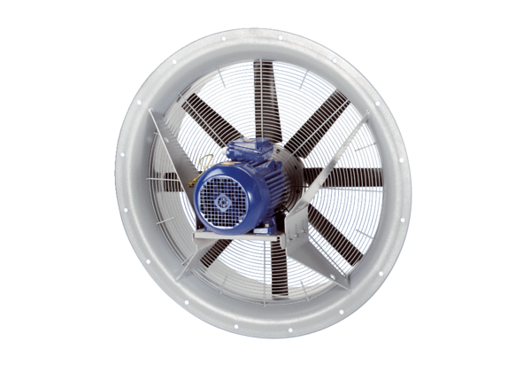Aksijalni ventilator DAS 80/8Jedinica za pakiranje: 1 komAsortiman: C
Broj artikla: 0083.0854Proizvođač: MAICO

